David Bisbal, Al Andalus (2009)

https://www.letras.com/david-bisbal/1572940/
vocabulario
moro árabe - la reina die Königin - el embrujo der Zauber - el alma die Seele - hechizado/a verzaubert - el/la ciego/a persona que no puede ver - la ría fjordähnliche Flussmündung - camino a auf dem Weg nach - confundir - verwechseln - volver loco/a a alguien - jmd. verrückt machen

https://www.youtube.com/watch?v=qFH9Xnj41sE
https://www.youtube.com/watch?v=XQEtM5TbIKs

tareas
antes de la audición
- Repaso:
Juntaos en pareja e intercambiad lo que ya sabéis de Andalucía.

durante la audición (sin la letra)
- La música:
Escuchad la canción sin mirar la letra. ¿Qué influencia cultural notas en la música?
- árabe
- africana
- latinoamericana

después de la audición (con la letra)
- Conocimientos socioculturales:
- Subrayad todas las palabras que se refieren a Andalucía: ciudades, monumentos, aspectos culturales. Completad la tabla en el cuaderno. Si encontráis una referencia que no conocéis, mirad en internet para averiguar de qué se trata.
tarea optativa: Buscad fotos de las ciudades etc.

ciudades | monumentos | aspectos culturales

- Marcad las ciudades y los monumentos en el mapa de Andalucía que encontráis en la siguiente página. Como ayuda os puede servir un mapa geográfico en vuestro libro de español o en internet.

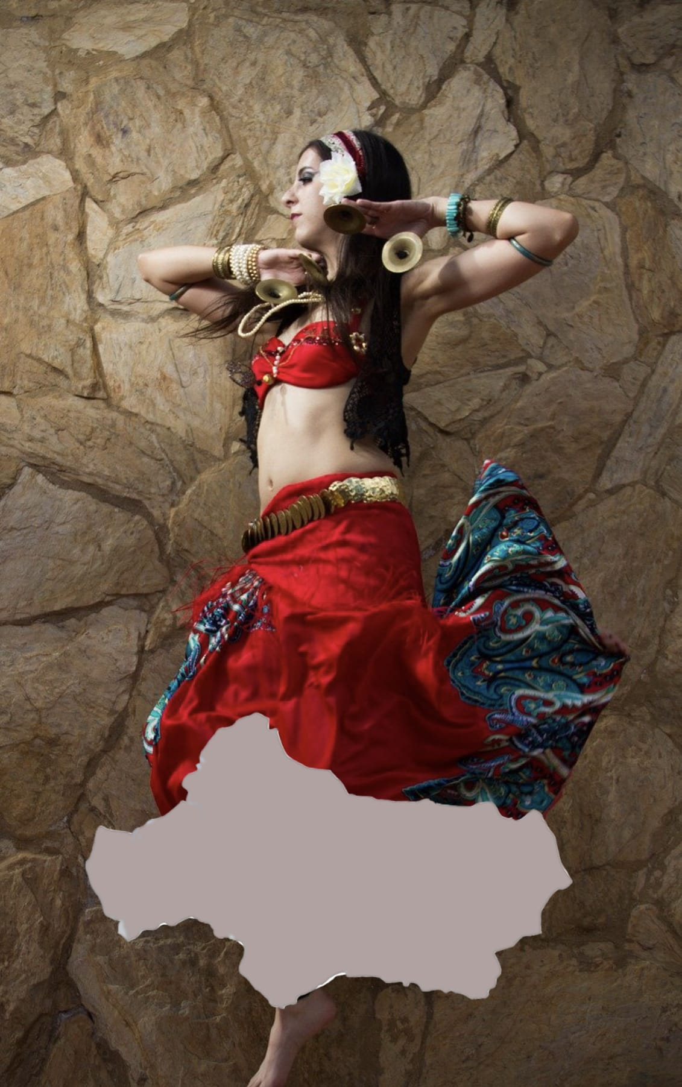
figura : https://pixabay.com/photos/women-jump-dance-photo-red-tribal-2753120/
mapa: https://cdn.pixabay.com/photo/2012/04/01/17/04/andalusia-23545_960_720.png

- Presentar a la protagonista:
Buscad información sobre la diosa mencionada en la primera línea de la letra. Intercambiad vuestras ideas.

  - nombre:
  - familia:
  - rasgos físicos:
  - efecto sobre la gente en general:
  - efecto sobre el yo lírico:

- Reflexión:
¿Qué representa la diosa? Discutid y justificad vuestra opinión.

- Análisis estilístico:
    - Marcad el recurso estilístico que se usa al crear a la diosa.
  - la comparación
  - la metáfora
  - la personificación

b) Reflexionad sobre el efecto de este recurso estilístico.

- Buscad recursos estilísticos en las líneas 4 a 7 al final del primer párrafo. La caja útil de abajo os puede ayudar. Analizad el efecto que tienen.

la aliteración – el contraste – la comparación – la enumeración – la exageración – la metáfora – el paralelismo – la personificación – la repetición

- Algo más:
Analizad la relación del yo lírico con la diosa.
Comentad la relación hombre-mujer tal y como se presenta en esta canción.

